Человек образованный –
тот, кто знает, где найти то,
чего он не знает.
Георг Зиммель
(немец. философ)

Новый учебный процесс предполагает внедрение новых форм работы и переориентацию учебного пространства от человека «знающего» к человеку «умеющему».
В качестве одной из ключевых идей программы модернизации российского образования провозглашен принцип «проектирование от обучающегося», неразрывно связанный с компетентностным подходом.
К современными технологиям обучения в логике компетентностного подхода на уроках иностранного языка являются:
- проектное обучение;
- модульное обучение;
- активное обучение;
- интерактивное обучение;
- технология развития критического мышления;
- технология задачного обучения;
- технология оценивания учебных достижений (портфолио, тестирование и др.)
Технология проектной деятельности школьников.
Проект в переводе с латинского означает «выброшенный вперед», «бросающийся в глаза». Проектная технология – это создание ситуации творчества, где ученик получает шанс натолкнуться на что-то иррациональное, нетривиальное, удивительное. Учебный предмет иностранный язык в этом отношении уникален. Он позволяет интегрироваться с другими учебными дисциплинами, соединять научные сведения из самых разных областей знаний для более полного их осмысления и объяснения, построения логических цепочек и нахождения причинно-следственных связей.
Для организации работы по проектированию учитель выявляет в классе группу ребят, которые хотят:
- углубленно изучать иностранный язык;
- самостоятельно ставить проблемы и решать;
- научиться общаться, сотрудничать с ребятами для наиболее оптимального достижения своих целей.
Идея, положенная в основу проекта должна быть интересна и актуальна, находиться в зоне ближайшего развития.
Модульная технология
также применима в обучении ин. яз. Модулем называют особый функциональный узел, в котором учитель объединяет содержание учебного материала и технологию овладения им учащимися. Учитель разрабатывает специальные инструкции для самостоятельной работы школьников, где четко указана цель усвоения определенного учебного материала, дает точные указания к использованию источников информации и разъясняет способы овладения этой информацией. В этих же инструкциях приводятся образцы проверочных заданий (чаще в форме тестов).

Интерактивные методики обучения
это специальная форма организации познавательной и коммуникативной деятельности, в которой обучающиеся оказываются вовлеченными в процесс познания, имеют возможность понимать и рефлектировать по поводу того, что они знают и думают.

Интерактивные МО
- кейс-стади
- ролевая игра
- аквариум
- мозговой штурм
- дебаты

- Технология анализа конкретных ситуаций или Метод кейсов.
КЕЙС – это реальный случай, который можно перевести из статуса «жизненной ситуации» в статус задачи и затем решать с последующей рефлексией хода и ресурсов решения; метод обучения, при котором школьники и преподаватели участвуют в непосредственном обсуждении деловых ситуаций или задач
. На этапе сбора информации используются различные источники, основанные на современных коммуникациях: телевидение, видео, компьютерные словари, энциклопедии или базы данных, доступные через системы коммуникации. Следующий этап работы с информацией – это ее обработка, Далее встает вопрос о форме представления Case, например, презентаций.
- Мозговой штурм используется для стимуляции высказываний детей по теме или вопросу. Учеников просят высказывать идеи или мнения без какой-либо их оценки или обсуждения. Идеи фиксируются учителем на доске, а «мозговой штурм» продолжается до тех пор, пока не истощатся идеи или не кончится время, отведенное для задания.

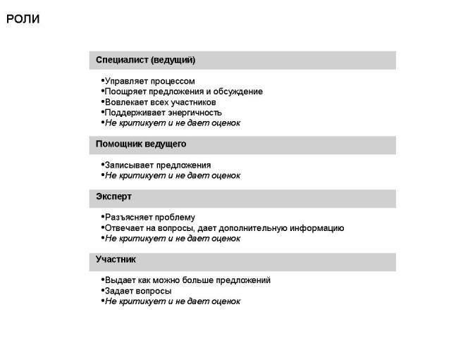

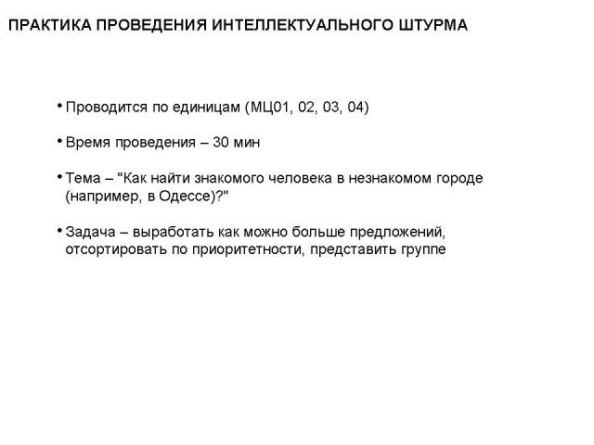

Технология развития критического мышления
Главная цель данной технологии - научить ученика самостоятельно под руководством учителя добывать знания, научить такой работе с текстом, в процессе которой информация понималась, сопрягалась с собственным опытом - и, в конце концов, на ее основе формировалось бы собственное аналитическое суждение.
Основы методики критического мышления включает три стадии:
- Стадия вызова
- Стадия осмысления
- Стадия размышления
Структура-схема урока:
1 фаза - Пробуждение интереса: происходит постановка вопросов.
2 фаза - Осознание значения: поиск ответов, исследование проблемы.
3 фаза - Отражение: обсуждение проблемы на высшем уровне мыслительных процессов.
Результат: рост активности учащихся, повышение интереса к учебе, высокие оценки по предмету.

Креативные методы обучения
- Обеспечивают ученикам возможность создания собственных образовательных продуктов. Методы интуитивного типа, опираются на нелогические действия учащихся, имеющий интуитивный характер.
Основой поиска нестандартной идеи является способность взглянуть на проблему «под другим углом».
К креативным методам обучениям относят
Графические способы представления информации.

Преимущества графических способов представления информации
• с использованием графических схем можно представить целиком учебный материал по теме;
• графика помогает наглядно и понятно представить логику изложения учебного материала;
• когда информация представлена графически, легче генерировать новые идеи, формулировать проблемы;
• повышается мотивация, иногда легче запоминаются графические образы;
С помощью графических схем можно обобщать и систематизировать учебный материал.

Схематические способы представления информации
- Денотатный граф
- Ментальные карты (МК)
- Схемы Фишбоун (рыбьи косточки).
- Лист опорных сигналов
- Логическая структура учебной информации в форме графа
- Когнитивно-графические элементы «Древо» и «Здание»
- Кластеры
Ментальные карты (МК)
- Ментальные карты применяют в процессе обучения с целью создания ясных и понятных конспектов лекций; получения максимальной отдачи от прочтения книг/учебников; в процессе написания рефератов, при подготовке к экзаменам.
- Использование ментальных карт в презентациях позволяет за меньшее время представить больше информации, для лучшего восприятия информации

Схемы Фишбоун (рыбьи косточки)
- Применение схемы позволяет уточнить проблему, выявить причины ее возникновения, ключевые факты. Целесообразно использовать, когда проблема плохо поддается структурированию.
- Этот вид схем позволяет эффективно находить решения в сложных ситуациях, вырабатывать новые свежие идеи.
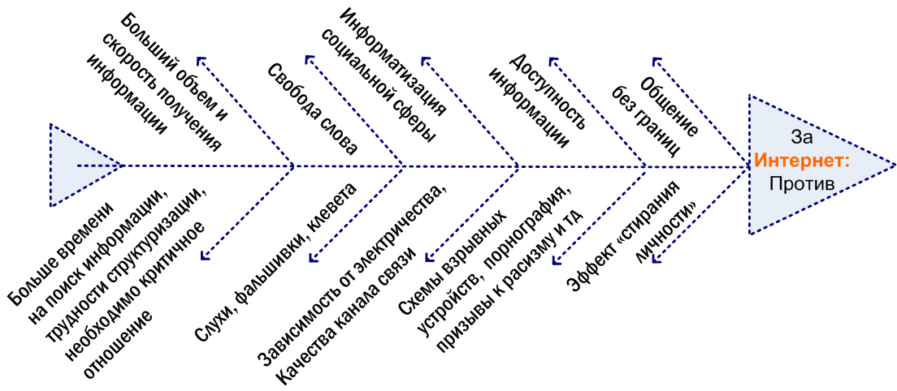

Логическая структура учебной информации в форме графа
- Граф можно эффективно использовать в качестве ориентировочной основы деятельности на вводном занятии, либо как «резюме» на заключительной лекции.
- Овладев методикой составления графов понятий, ученики легко могут самостоятельно справляться с большими объемами работы с текстом, а учитель - осуществлять оперативный контроль усвоения ими учебного материала.
Кластеры
- Термин "кластер" происходит от английского "cluster" - рой, гроздь, груда, скопление. С помощью кластеров можно в систематизированном виде представить большие объемы информации (ключевые слова, идеи).
- Кластер позволяет структурировать, группировать и подавать информацию в обобщенном и систематизированном виде, что делает работу более четкой и логически выстроенной.
- В центральном овале располагается ключевое слово, понятие, фраза, в дополнительных слова, раскрывающие смысл ключевого
Денотатный граф
Способ создания денотатного графа:
- Выделение ключевого слова или словосочетания.
- Чередование имени и глагола в графе (именем может быть одно существительное или группа существительных в сочетании с другими именными частями речи; глагол выражает динамику мысли, движение от понятия к его существенному признаку).
- Точный выбор глагола, связывающего ключевое понятие и его существенный признак (глаголы, обозначающие цель — направлять, предполагать, приводить, давать и т.д.; глаголы, обозначающие процесс достижения результата — достигать, осуществляться; глаголы, обозначающие предпосылки достижения результата — основываться, опираться, базироваться; глаголы-связки, с помощью которых осуществляется выход на определение значения понятия). Дробление ключевого слова по мере построения графа на слова — "веточки".
- Соотнесение каждого слова — "веточки" с ключевым словом с целью исключения каких-либо несоответствий, противоречий и т.д.
Опорный конспект или лист опорных сигналов (В.Ф. Шаталов)
- представляет собой наглядную схему, в которой отражены подлежащие усвоению единицы информации, представлены различные связи между ними, а также введены знаки, напоминающие о примерах, опытах, привлекаемых для конкретизации абстрактного материала.
- В этом методическом инструменте есть элементы, сохраняющие свойства конспекта (законченные фразы, угадываемые сокращения, словарные пояснения и пр.), но рядом с ними присутствуют символы, знаки, графы, рисунки смысловые опоры.
Когнитивно-графические элементы «Древо» и «Здание» (использование блоков-схем)

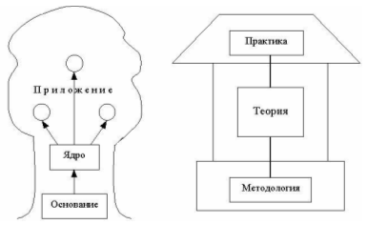

Коллективный способ обучения КСО (А.Г.Ривин, В.К.Дьяченко)
Коллективным способом обучения (КСО)
является такая его организация, при которой обучение осуществляется путем общения в динамических парах, когда каждый учит каждого.

Компьютерные технологии обучения –
это процесс подготовки и передачи информации учащимся посредством компьютера.
Педагогическая цель использования ИКТ:
- повысить качества знаний учащихся;
- совершенствовать методики проведения уроков с применением ИКТ;
- обеспечить дифференцированный подход к учащимся в образовательном процессе;
- обеспечить условия для адаптации ребят в современном информационном обществе.

Типология уроков с применением ИКТ:
1. уроки демонстрационного типа;
2. уроки компьютерного тестирования;
3. уроки тренинга и моделирования (применения знаний на практике);
4. интегрированные уроки.

Прием педагогической технологии на стадии рефлексии
Синквейн – быстрый, мощный инструмент для рефлектирования, синтеза и обобщения понятий и информации, развития речи
Прием “Синквейн”
Слово синквэйн происходит от французского слова, которое обозначает пять. Таким образом, синквэйн - это стихотворение, состоящее из пяти строк. Эффективным средством введения синквэйнов является разделение группы на пары. Назовите тему для синквэйна . Каждому участнику дается 5-7 минут на то, чтобы написать синквэйн. Затем он повернется к партнеру и из двух синквэйнов они составят один, с которым будут оба согласны. Это даст им возможность поговорить о том, почему они это написали и еще раз критически рассмотреть данную тему. Кроме того этот метод потребует, чтобы участники слушали друг друга и извлекали из произведений других те идеи, которые они могут увязать со своими. Затем вся группа может познакомиться с парными синквэйнами.

Метод рецензий относится к процессу проверки знаний учащихся. Контроль знаний и умений учащихся связан с оценкой и отметкой. Следует различать эти понятия.
- Оценка – это процесс, действие (деятельность) оценивания, которое осуществляется человеком.
- Отметка выступает как результат этого процесса (результат действия), как его условно формальное выражение.
- В результате применения метода учащиеся получают две оценки, как за выполненную работу, так и за рецензирование.

Роль взаимного контроля качества и эффективности учебной деятельности учащихся трудно переоценить. Он содействует выработке таких качеств личности, как честность и справедливость, коллективизм. Взаимный контроль помогает учителю осуществить проверку знаний учащихся.

Технология индивидуальных образовательных траекторий – ТИОТ

- Каждый обучающийся с помощью учителя изучает одну тему, получает за нее отметку, пройдя все виды контроля, а затем сам выступает в роли консультанта.
2. Другие темы каждый обучающийся изучает самостоятельно, затем обращается к учащимся – консультантам.

Игровые технологии на уроках
В современной практике обучения ин. яз. большую популярность получили игровые технологии. Использование игр в обучении ин. яз. решает множество задач.
Они развивают
- познавательный интерес к предмету,
- активизируют учебную деятельность учащихся на уроках,
- способствуют становлению творческой личности ученика, так как многие из игр часто предполагают проблемный характер обучения, ибо есть исходный вопрос, на который надо дать ответ, а пути решения не ясны.
- Многие из игр дают возможности для взаимообучения, так как предполагают групповые формы работы и совещательный процесс.
На уроках ин. яз. используются деловые, ролевые, сюжетные игры (игры –соревнования, игры- путешествия и т.д.)

Заключение.
В профессиональной деятельности учителя всегда есть простор для поиска, педагогического творчества и уже не на уровне традиционной методики, а на следующем - технологическом уровне. Современной школе необходима принципиально новая система обучения, которая в опоре на лучшие традиции учитывала бы индивидуальные особенности учащихся.
Вот почему так важно разрабатывать технологии обучения, иными словами организацию учебной деятельности школьников с четко заданной целью и планируемыми результатами.

